Санкт-Петербургское

государственное бюджетное стационарное учреждение

социального обслуживания

«Центр для детей-сирот и детей, оставшихся без попечения родителей,

№23 Петроградского района»

Конспект интерактивного занятия для детей с ОВЗ, посвященный встрече Нового года

«Путешествие в сказочный лес»

Педагог-психолог Дмитриева К. Н.

Учитель – дефектолог Кельдалиева Е. А.

Санкт-Петербург

2014-15

Праздник в условиях сиротского учреждения, где проживают дети с ЗПР и легкой степенью умственной отсталости, нельзя рассматривать только, как интересное времяпрепровождение, напротив, праздничные мероприятия - это важная составляющая коррекционно-образовательного процесса. Представленный ниже сценарий новогоднего праздника не является исключением. Уникальность данного сценария заключается в том, что он разработан педагогом-психологом и учителем-дефектологом и включает в себя различные средства и методы коррекции и развития детей с учетом возрастных и интеллектуальных особенностей. Так же его изюминкой является простота и доступность, что позволяет наряду с педагогами, исполняющими роли персонажей, привлекать старших воспитанников с ограниченными возможностями здоровья.

**Цель -** развитие эмоционально-волевой сферы, создание праздничного настроения.

**Задачи:**

* Развитие познавательной потребности;
* закрепление и расширение знаний о признаках зимы, явлениях природы;
* развитие связной устной речи, активизация и обогащение словарного запаса;
* формирование навыков словообразования;
* активизация употребления прилагательных;
* отработка артикуляции с помощью артикуляционных упражнений; правильной воздушной струи;
* развитие основных мыслительных процессов, памяти, внимания;
* развитие творческого мышления;
* коррекция поведения;
* снижение эмоционального и физического напряжения;
* коррекция самооценки;
* формирование навыков саморегуляции и успешного межличностного взаимодействия;
* воспитание доброжелательности, нравственности, развитие эмпатии;
* формирование эстетического отношения к зимним явлениям по средствам музыкальных произведений, наглядных материалов;
* развитие общей моторики.

**Методы:**

* Артикуляционная гимнастика;
* Дыхательная гимнастика;
* Психогимнастика;
* Пальчивые игры;
* Игротерапия;
* Сказкотерапия;
* Танцевальная терапия;
* Телесно-ориентированная терапия;
* Беседа.

**Оборудование:**

костюмы и атрибуты Деда Мороза, Снегурочки, зимних месяцев, зайца, белки, снежной бабы; зеркало; «волшебная» коробка; елка; елочные игрушки; мешок для игрушек, свиток с «новогодними обманками», снежинки из бумаги, конфетти, мешок с подарками, ИКТ: музыка, картинки (приложения 1-5).

Конспект интерактивного занятия для детей с ОВЗ, посвященный встрече Нового года.

Путешествие в сказочный лес.

**Музыка - П.И.Чайковский "Щелкунчик" – Увертюра.**

**Приложение 1. Дом Деда Мороза**

*На сцене появляются Дед Мороз и Снегурочка.*

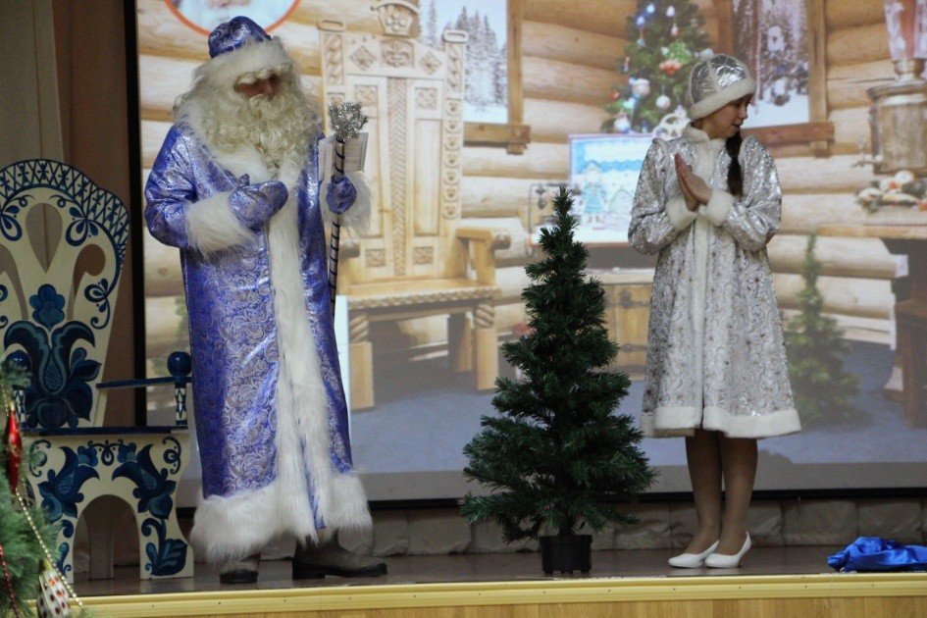

Снегурочка:

Снег ложится на дома:

К нам опять пришла Зима!

Принесла в котомке

Вьюги да позёмки,

Холода, сугробы, лёд

И, конечно, Новый Год!

Дед Мороз:

Вот она, ёлочка наша,

В блеске лучистых огней!

Кажется всех она краше

Всех зеленей и пышней.

**Ситуация на развитие эмпатии (снегурочка жалеет елочку).**

*Беседа Дед Мороза и Снегурочки о праздновании Нового года, красоте елочных игрушек. В ходе беседы выясняется, что игрушки пропали и нечем нарядить елку. Дед Мороз отправляется на поиски игрушек.*

*Дед Мороз уходит, Снегурочка остается с елкой, жалеет ее и уходит.*

*Педагог с детьми решают помочь найти игрушки.*

**Ритуал «входа» в сказку «Волшебное зеркало».**

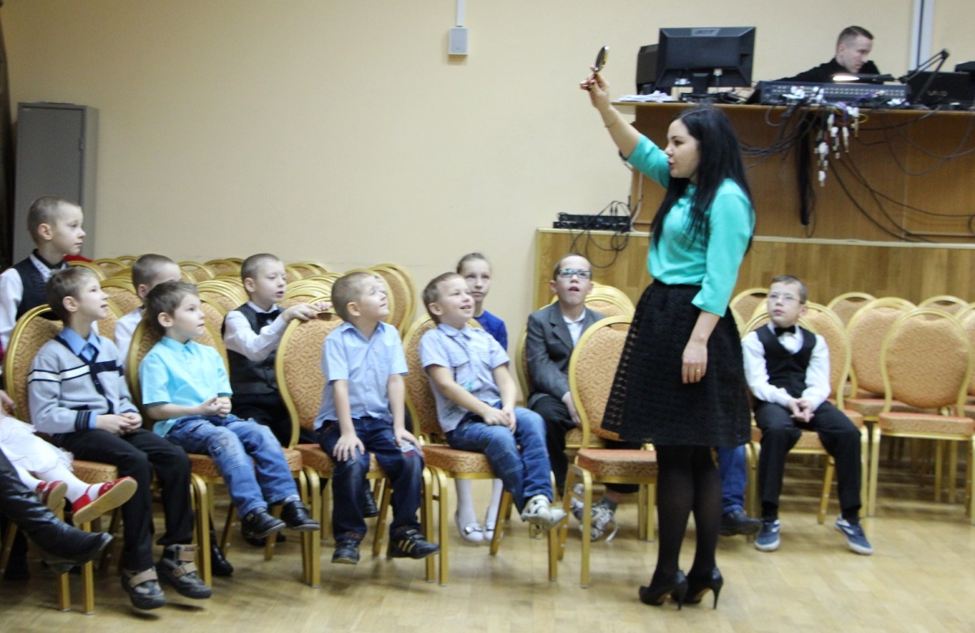

Давайте в него посмотрим и скажем «волшебные слова»:

«В зеркале я отражусь,   
Где захочу, там и окажусь.  
Перенеси нас, зеркало, в волшебный лес».

*Дети оказались в волшебном лесу.*

**Психогимнастика.**

Посмотрите вверх и представьте, как медленно падают снежинки.  
– Посмотрите налево – какие красивые деревья стоят в снегу.  
– Посмотрите вниз – какой большой сугроб намело, перешагните его.  
– И повсюду много снега, из него можно лепить снежки.

**Пальчиковая игра.**

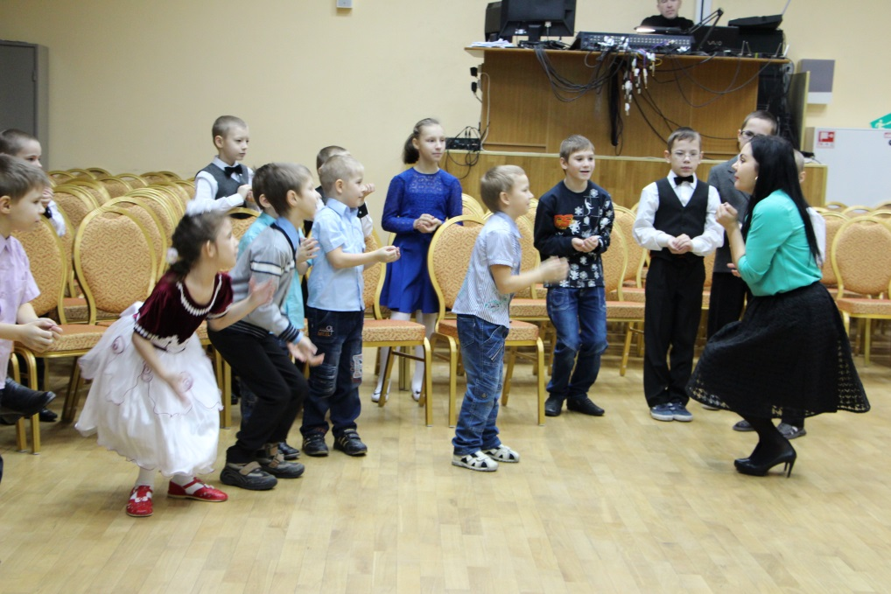

Раз, два, три, четыре, (загибать пальчики)

Мы с тобой снежок слепили (лепить, меняя положение ладоней)

Круглый, крепкий, очень гладкий. (показывают круг, гладят ладони друг о друга)

Раз – подбросим, ("подбросить", посмотреть вверх)

Два – поймаем ("ловят", приседают).

Три – уроним (встают, "роняют")

И … сломаем! (топают).

*Встреча со Снегурочкой.*

**Самомассаж.**

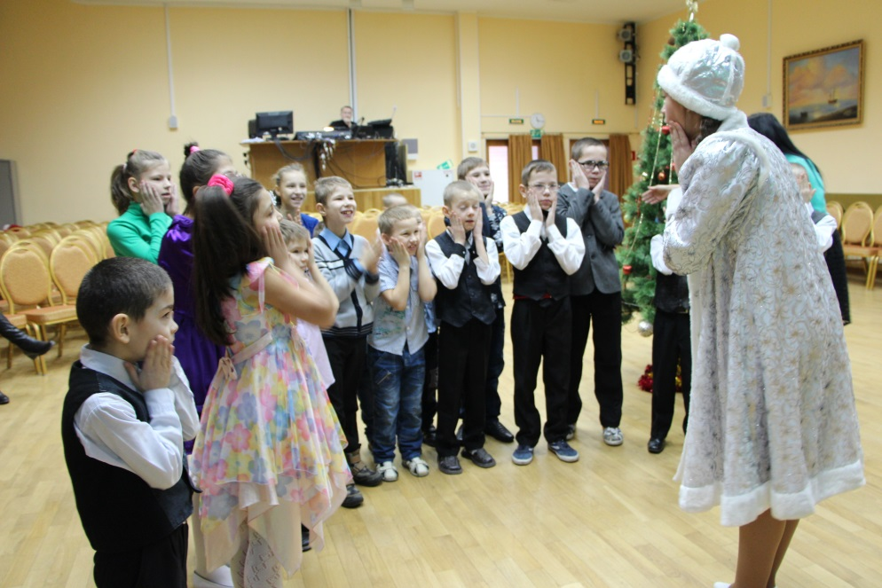

|  |  |
| --- | --- |
| Вот на улице мороз!    Эй, потри скорее нос,  Подбородок отогрей мороз!.  Улыбнулись все скорей!  И у глаз потрём дружнее,  Веселее, веселее.  Ну-ка взялись все за уши,  Ни к чему нам бить баклуши,  Покрутили, повертели –  Вот и уши отогрели.  Каждый палец согреваем,  Сильно-сильно растираем. | *Указательным пальцем массировать точку между бровями*  *В другую сторону*  *Массаж точки под нижней губой*  *В другую сторону*  *Круговые движения на висках*  *В другую сторону*  *Большие пальцы рук за ушами,*  *Выполнять круговые вращения*  *В одну и в другую сторону*    *«снимать кольцо» с каждого пальца на одной и другой руке* |

**Беседа.**

А теперь расскажите, как вы оказались в моем лесу и что вам нужно?

**Упражнение на расширение знаний о природных явлениях.**

Вот, например, когда ветер снег метет по улице, как это называется? (Метель.)

Или вьюжит, закручивает снег в спирали? (вьюга)

А когда пуржит так, что ничего не видно (пурга)

Давайте позовем их по именам! Декабрь, Январь, Февраль!

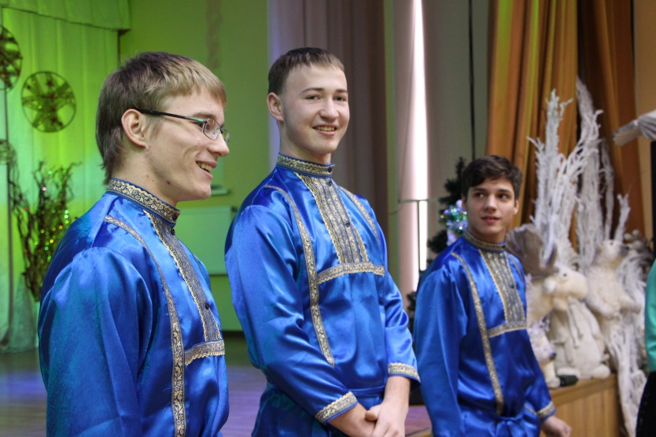

**Звук вьюги.**

**Приложение 2. Лес.**

*Появляются три месяца.*

**Выявление и расширение знаний прилагательных.**

Посмотрите сколько снежинок. Какие снежинки?

**Дыхательная гимнастика.**

Положите на ладонь маленькую снежинку и подуйте на нее так легко, чтобы она полетела.

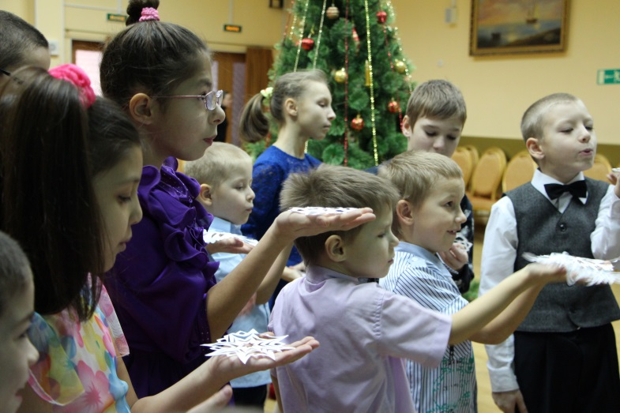

*Каждый месяц предлагает детям свое задание. Выполняя его, дети получают игрушку.*

**Игра на воображение, самовыражение.**

«Ну-ка, детки, покружитесь  
И в снежинки превратитесь!»

**Музыка - Grande valse «Les patineurs»** [**Franck Pourcel**](http://music.yandex.ru/#%21/track/262954/album/26478)

*Дети кружатся, как снежинки.*

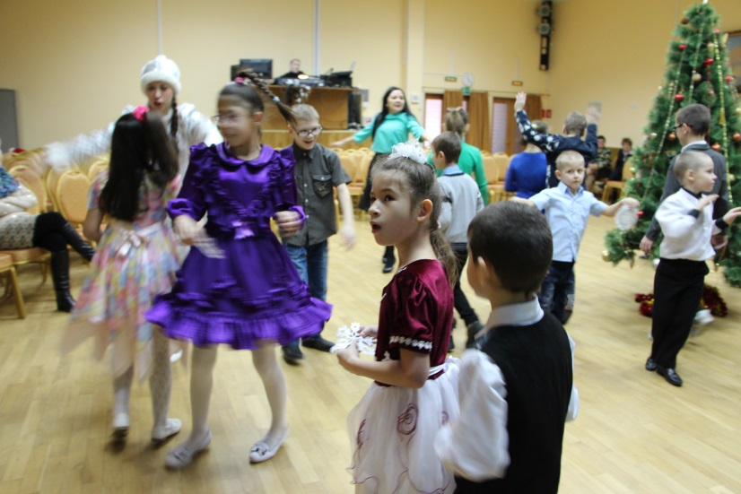

«Раз, два, три, четыре, пять –  
Превращайтесь-ка в ребят!»

**Упражнение на слуховое внимание и сообразительность «Новогодние обманки».**

Пушистые хлопья летят с небосвода,

Земля в белоснежную шубу одета.

Кто скажет название времени года?

Конечно, оно называется… (*зима*)

Люблю кататься я на льду.

Ура! Зима всё ближе!

С друзьями на каток пойду

И там надену… (*коньки*)

Сумеем без ошибки мы

Назвать все месяцы зимы.

Давай-ка первый называй.

Конечно, это месяц… (*декабрь*)

У снежной бабы нос смешной,

Он длинный, яркий овощной!

Теперь подумать надо дружно,

Какой нам овощ выбрать нужно.

Кто догадался – молодец!

Конечно, это… (*морковка*)

Всюду ёлки и хлопушки,

Разноцветные игрушки,

Ну и праздник – загляденье!

Он зовётся… (*новый год*)

**Игра на развитие навыков саморегуляции, воображения и самовыражения, снятие психофизического напряжения*.***

Ребята, правила игры такие: мы можем кружиться, танцевать и делать все, что нам нравиться, но как только Февраль взмахнет руками и скажет «заморожу!», мы все превращаемся в ледяные скульптуры. А они, как вы знаете не двигаются. Как только музыка начинается сначала мы снова можем веселиться и танцевать.

**Музыка - П.И.Чайковский "Щелкунчик" – Марш.**

*(4 раза останавливать музыку после слова «заморожу»).*

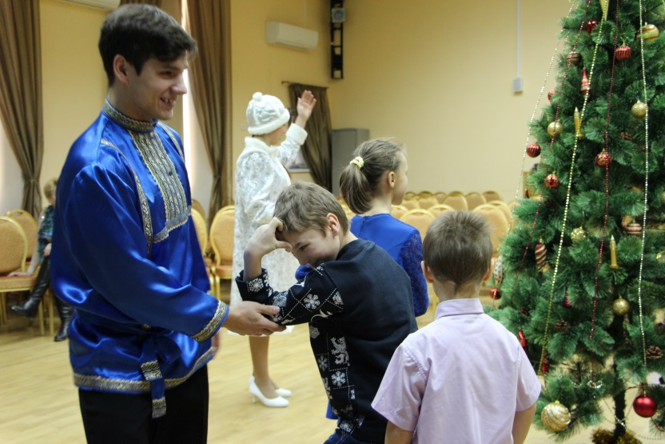

**Игра «Цепочка» на развитие общей моторики, координации движений.**

**Музыка – Минус «В лесу родилась елочка».**

*Дети выстраиваются цепочкой за снегурочкой и отправляются дальше.*

Появляется белочка.

**Приложение 3. Домик белочки.**

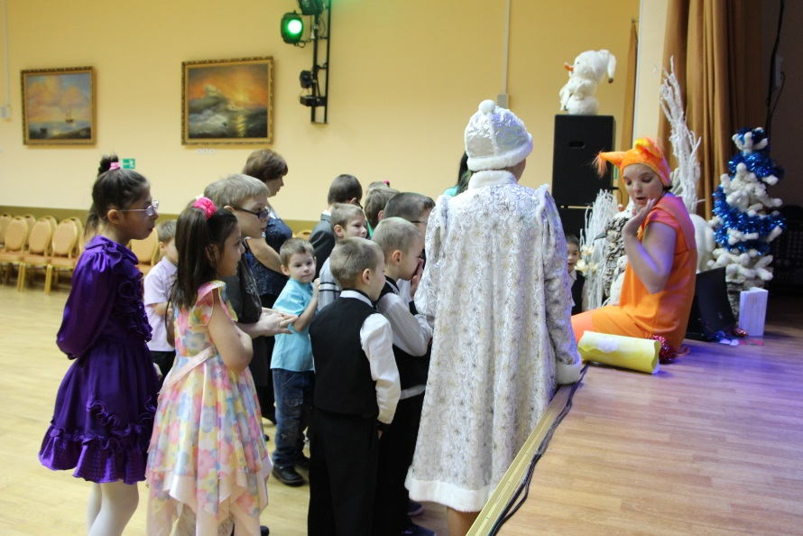

*Белочка предлагает детям свое задание. Выполняя его, дети получают игрушку.*

**Упражнение на развитие словообразования «Назови ласково».**

Я кидаю вам воображаемый снежок с обычным словом, а вы мне возвращаете ласковое.

Зима – зимушка

Снег – снежок

Снежинка – снежиночка

Мороз – морозик

Сосулька – сосулечка

Лед – ледок

Холод – холодок

**Упражнение на развитие слуховогое восприятия, мышления.**

**Звук Храп медведя.**

Слышите? Кто это? Что делает мишка зимой? Как называется его домик?

Медвежьего следа зимой не сыскать,

Отправила Зимушка Мишеньку спать.

В берлоге он сладкую лапу сосет,

А снится ему, что он кушает мед.

**Приложение 4. Берлога**

**Упражнение на развитие самоконтроля и чувства ритма.**

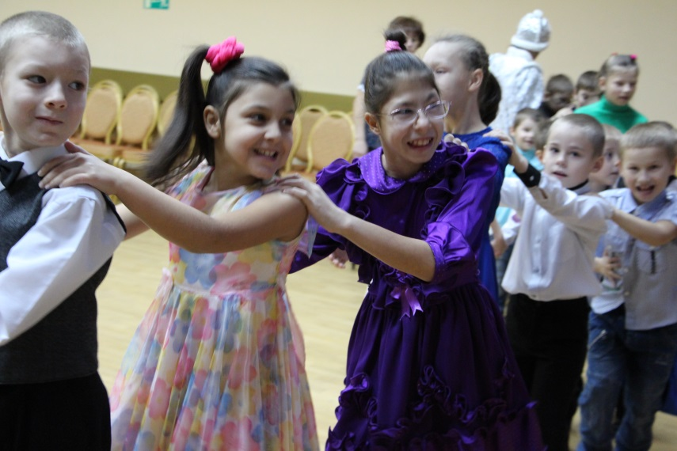

Давайте тихонечко, на носочках пройдем мимо, чтоб не разбудить мишку.

**Звук шагов по снегу.**

*Дети идут на носочках.*

**Приложение 5. Елка зайчика**

*Появляется зайчик. Он предлагает детям свое задание. Выполняя его, дети получают игрушку.*

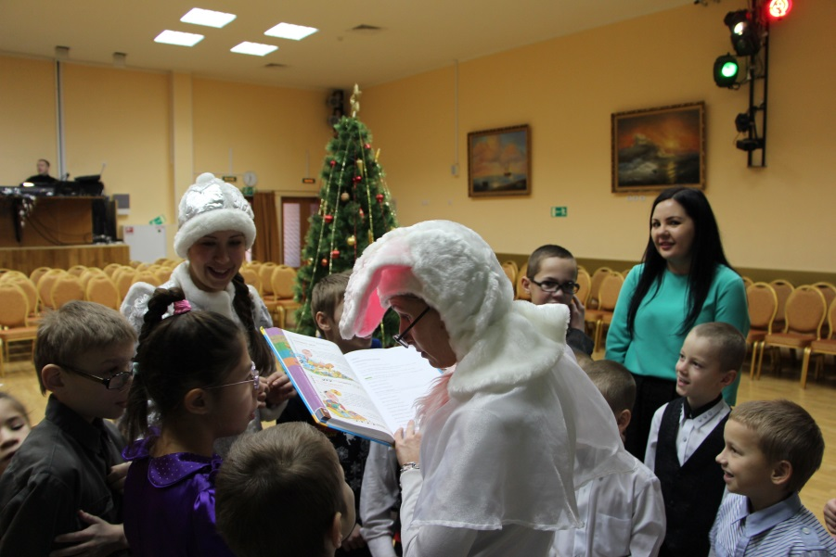

**Игра на внимание.**

Что висит на елке?

Шишки да иголки.

Пестрые хлопушки,

Вредные старушкм,

Хрустальные снежинки?

Рваные ботинки,

Ватные игрушки,

Горелые ватрушки,

Зверушки из картона,

Сырые макароны,

Ванильные конфеты,

Полезные советы,

Разноцветные флажки, Золотые огоньки,

В красной шапке Дед мороз,

Пулемет и пылесос.

**Игра «Цепочка» на развитие общей моторики, координации движений.**

**Приложение 6. Дом Снежной бабы.**

*Снежная баба предлагает детям свое задание. Выполняя его, дети получают игрушку.*

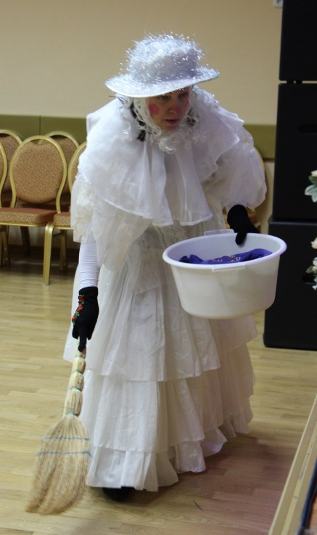

**Упражнение на развитие зрительного внимания и общей моторики «Стирка».**

**Музыка – Hot Butter «Popcorn».**

*Снежная баба под музыку показывает движения, изображающие стирку. Дети повторяют.*

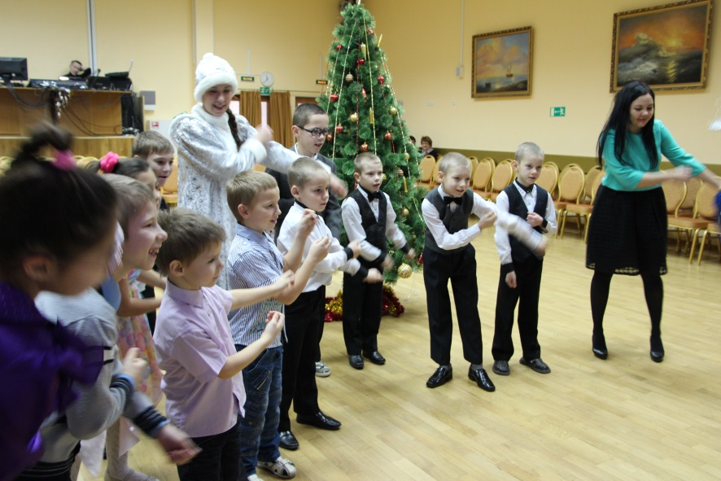

**Игра «Цепочка» на развитие общей моторики, координации движений.**

**Приложение 1. Дом Деда мороза.**

**Хоровод.**

**Песня «Елочка, елка лесной аромат».**

*Все встают вокруг елочки и водят хоровод.*

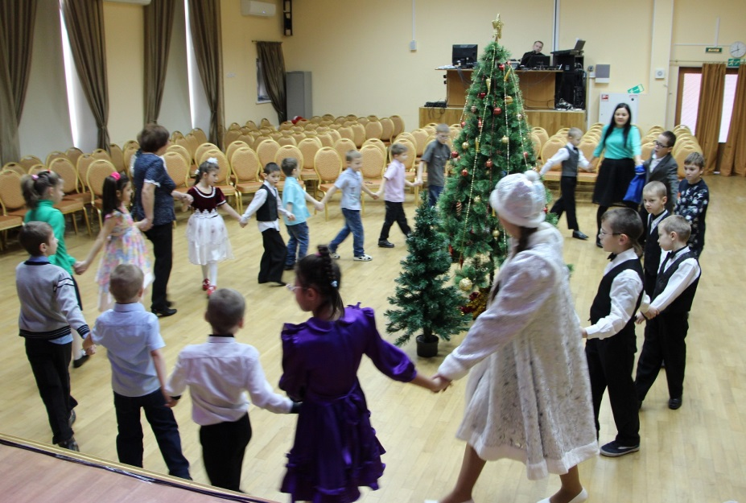

**Упражнение на развитие слухового восприятия.**

Что это? Послушайте!

**Звук приближающихся шагов, скрипа и хлопанья двери.**

**Создание ситуации на развитие сопереживания.**

*На сцену заходит Дед Мороз… Печальный, расстроенный. Дети спешат его обрадовать.* *Педагог показывает мешок с игрушками.*

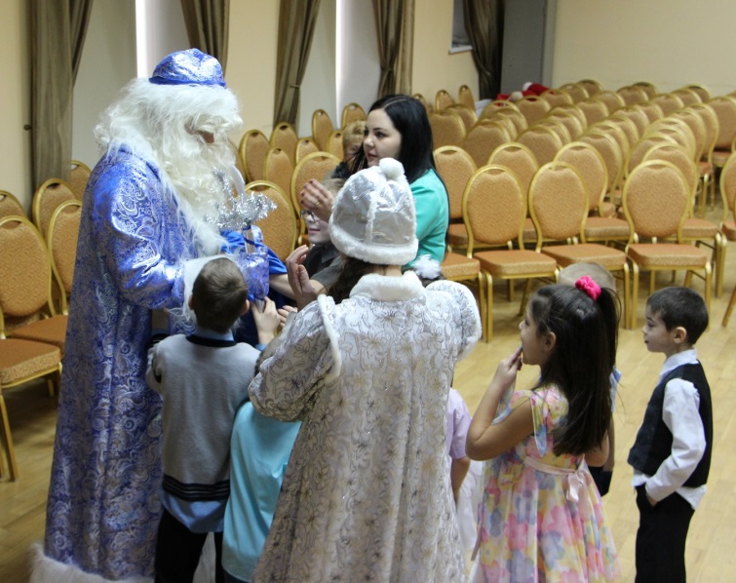

**Музыка – Jack Nitzsche «Jingle Bells».**

**Упражнение на развитие тактильного восприятия и создание праздничного настроения.**

*Дед Мороз берет его и раздает игрушки детям, Снегурочка подходит к елке и помогает ее украшать.*

Посмотрите на свои игрушки, потрогайте их. Какие они? Стеклянные, гладкие, шершавые, блестящие, круглые, легкие, хрупкие, красивые, нарядные?

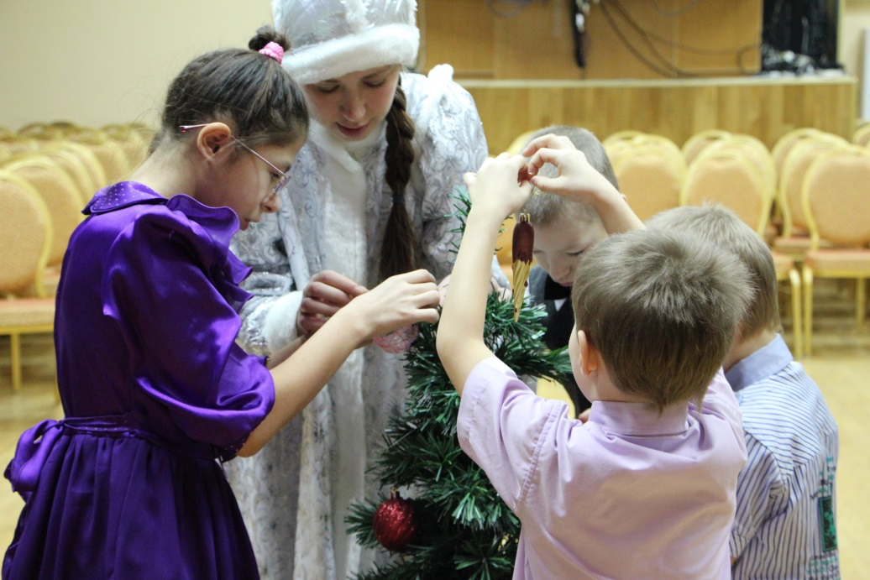

**Звук куранты.**

*Выходят все герои и встают в круг.*

Снегурочка:

Старый год уходит навсегда.

Он принес нам нового немало,

Убегают в прошлое года,

Чтобы ближе будущее стало!

Педагог:

Новый Год вступает на порог

С Новыми великими делами.

Старый год уходит точно в срок,

Напоследок попрощавшись с нами.

Заяц:

Засверкай огнями елка

Нас на праздник позови

Все желания исполни,

Все мечты осуществи!

Белка:

С новым счастьем, с Новым годом!

Всех поздравим, а потом

И походим хороводом,

И станцуем и споем!

**Музыка « В лесу родилась елочка».**

*Герои берут детей. Все водят хоровод.*

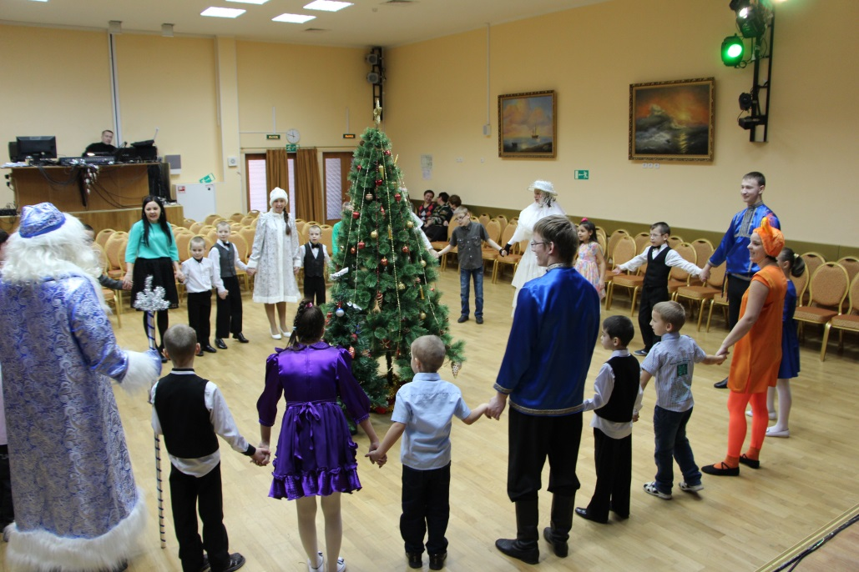

Снежная Баба:

Вот она елочка наша,

В блеске лучистых огней,

Кажется всех она краше,

Всех зеленей и пышней!

Снегурочка:

В зелени прячется сказка,

Снежная баба поет,

Зайчик скользит на салазках,

Белка орехи грызет.

Дед Мороз:

Вот она елочка наша

В блеске лучистых огней,

Все мы от радости пляшем

В день новогодний под ней.

**Рефлексия, подведение итогов.**

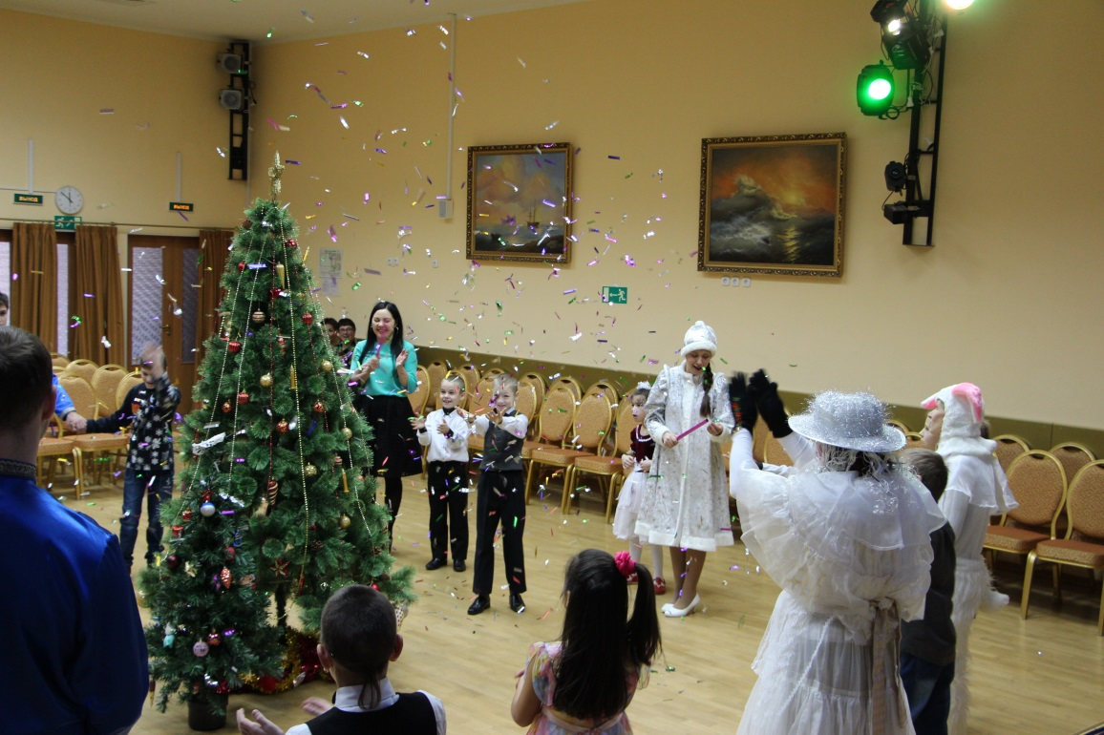

*Прощание с героями.*

**Ритуал «выхода» из сказки «Волшебное зеркало».**

«В зеркале я отражусь,  
Где захочу, там и окажусь.  
Перенеси нас, зеркало,  
Обратно, домой»

**Звук волшебства.**

Снегурочка:

Дед Мороз стоит у елки

Прячет в бороду смешок

Если хочешь ты подарок,

То рассказывай стишок!

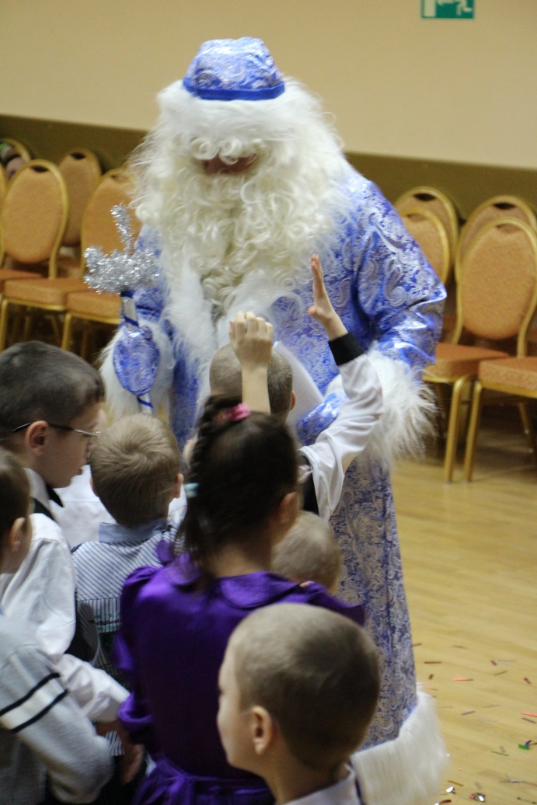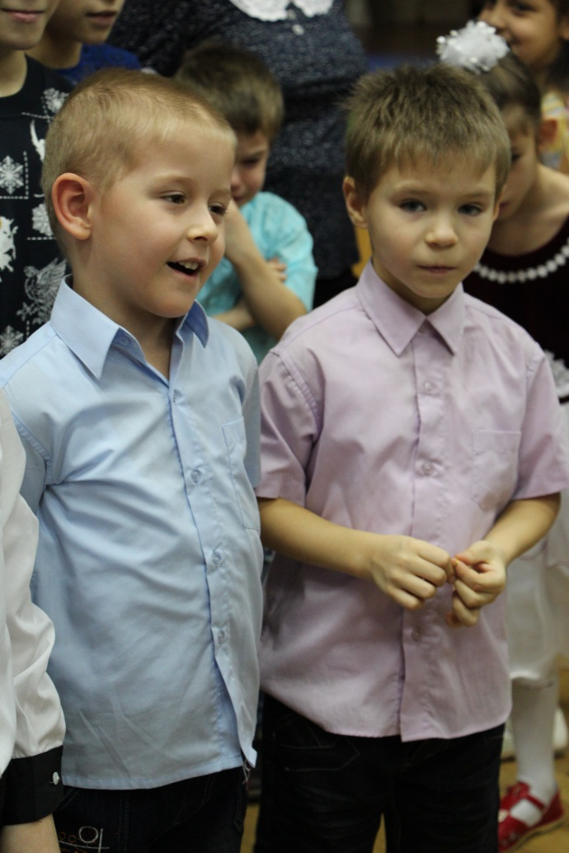

*Дети рассказывают стихи, получают подарки.*

*Прощание с Дедом Морозом и Снегурочкой.*

Приложение 1. Дом Деда Мороза

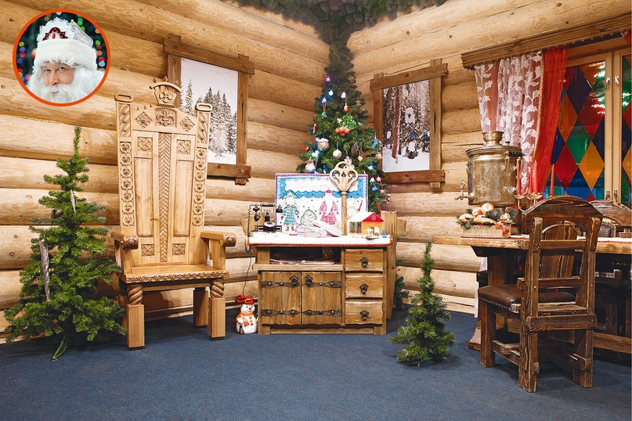

Приложение 2. Лес

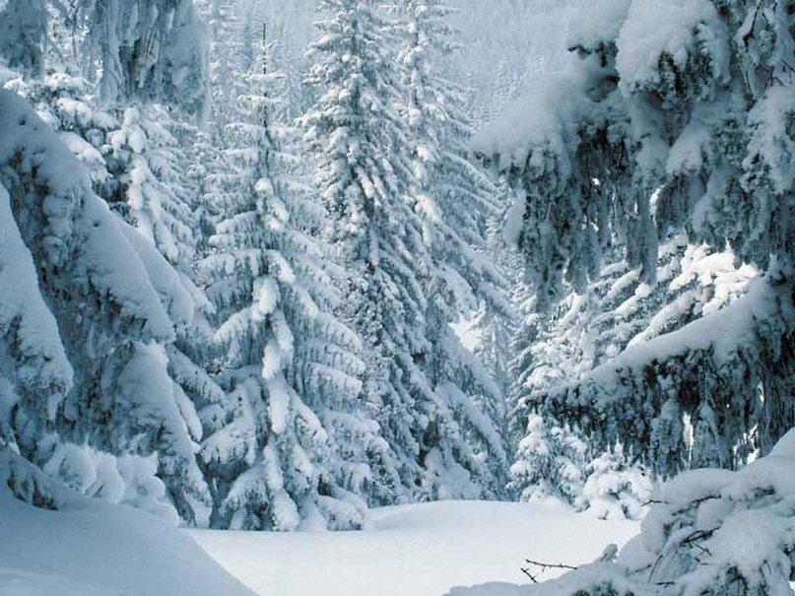

Приложение 3. Дом Белочки

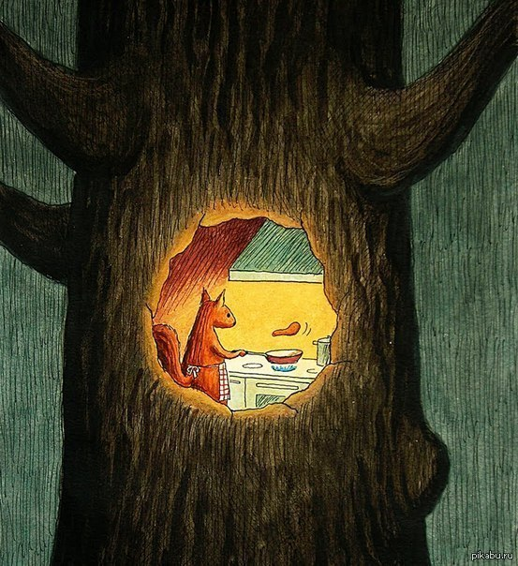

Приложение 4. Берлога

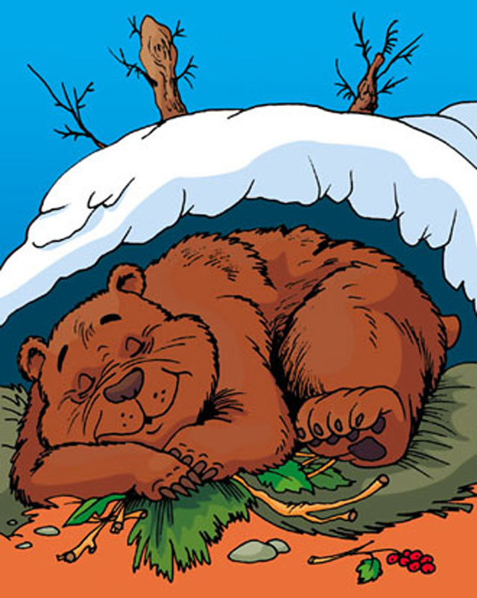

Приложение 5. Елка зайца

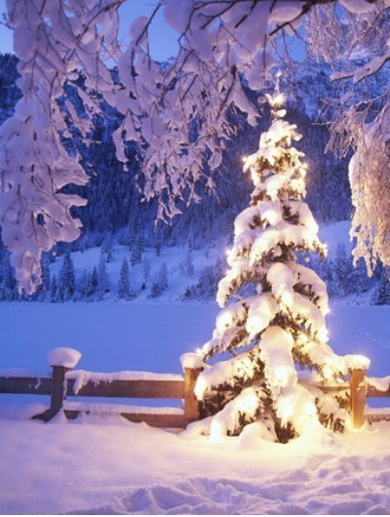

Приложение 6. Дом Снежной Бабы

